**西阆苑小二班班级动态**

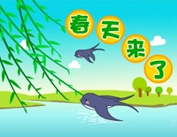

春天是万物复苏、草木争荣的季节，在人们的期盼中春天如期而至。 2025.04.18

阶段课程三：春天来了

关键活动：春天在哪里 春天的毅行

【**01 来园篇**】

本班共22人，今日实际来园21人，缺1人：蒋景昱在家休息。

今日早点：鲜牛奶、奶味方块。

早晨，小朋友们自己独立入园进班，二次晨检，签到打卡，绕水杯绳……一起来看看晨间小朋友的入园状态吧！

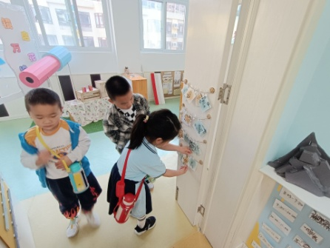 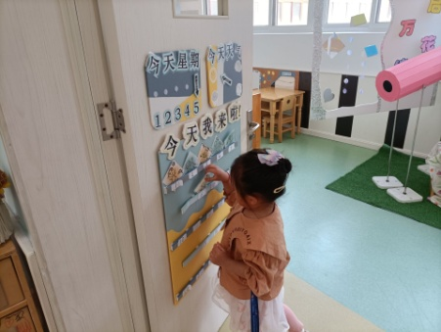 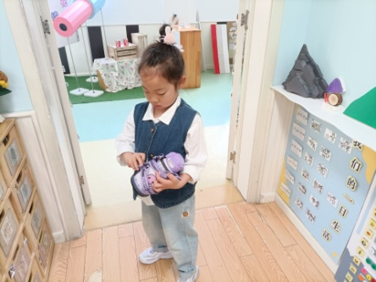

【**02 区域篇**】

区域游戏时间到了，小朋友们自主进入喜欢的区域游戏。快来看看他们的游戏情况吧！

|  |  |  |
| --- | --- | --- |
| D:/戚雷鹰/2023.08-2026.07/西阆苑中二班/主题/主题：冬爷爷的礼物/活动照片/小小孙悟空/IMG_20241224_084359.jpgIMG_20241224_084359 | D:/戚雷鹰/2023.08-2026.07/西阆苑中二班/主题/主题：冬爷爷的礼物/活动照片/小小孙悟空/IMG_20241224_084419.jpgIMG_20241224_084419 | D:/戚雷鹰/2023.08-2026.07/西阆苑中二班/主题/主题：冬爷爷的礼物/活动照片/小小孙悟空/IMG_20241224_090812.jpgIMG_20241224_090812 |
| 阅读区：丛天朗小朋友在区域里阅读绘本《揭秘丛林》，他一页一页翻阅图书，打开书页上的折叠页深入了解每一丛灌木。 | 美工区：单小岩小朋友在用纸杯进行创作活动。目前，她已经剪开了纸杯口，正在用马克笔装饰纸杯表面各处。 | 益智区：吴婉琰小朋友在探索动物躲猫猫游戏。只见她随意翻找了一张挑战卡，然后用不规则板遮挡底板上的动物达成目标。 |

【**03 学习篇**】

**活动：绘画《春天里的动物》**

春天到了，很多小动物开始活跃起来了，小蜜蜂忙着采蜜，瓢虫时而飞舞，时而停在各处休憩……本次活动引导幼儿用流畅的线条表现春天里的小动物，并添置春天的场景丰富画面内容。一起来看看他们在绘画时的镜头吧！

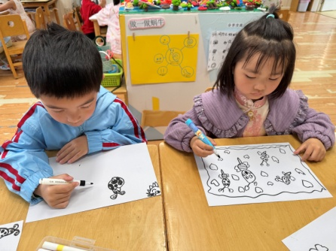 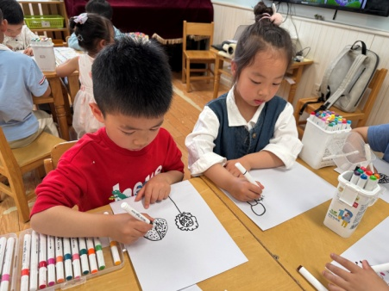 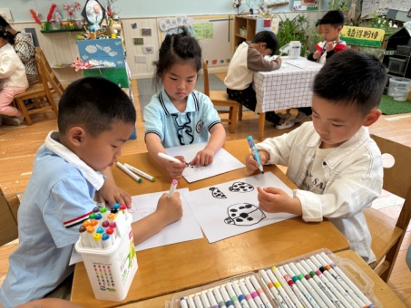

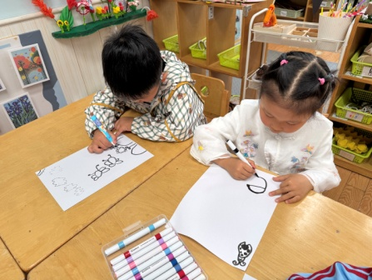 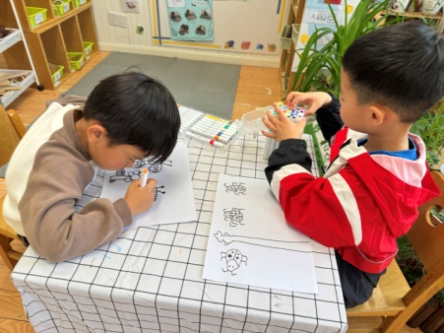 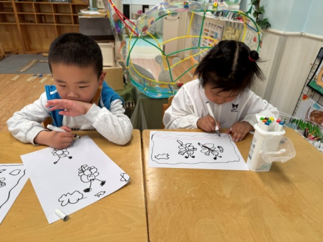

【**04 木偶剧欣赏篇**】

今日，木偶剧走进校园，小朋友们一起围坐在操场上观看木偶剧。对于木偶剧，他们感到很新奇，看得津津有味，一起来看看他们当时的景象吧！

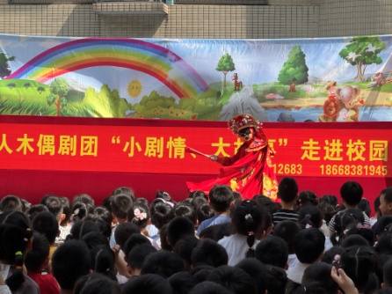 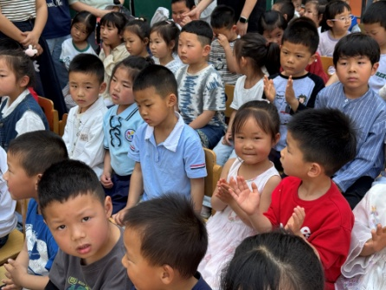 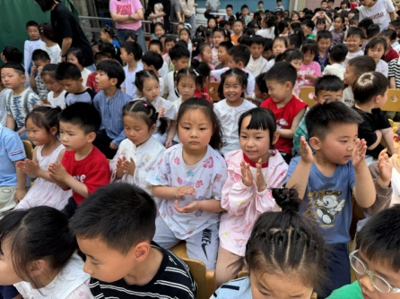

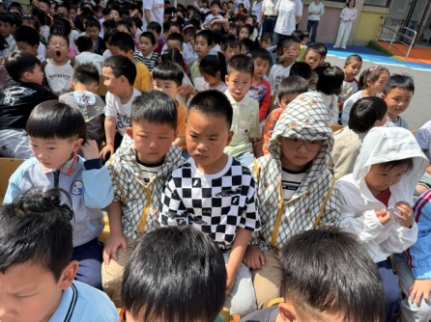 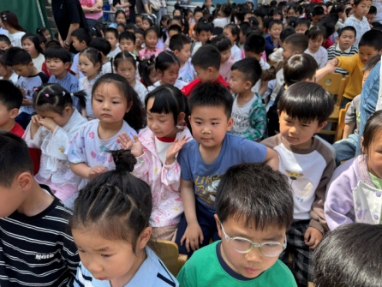 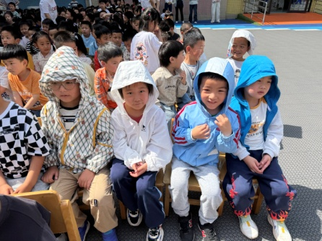

【**05 生活篇**】

今日午餐：薏米饭、糖醋排骨、西芹炒虾仁、裙带菜菌菇汤。今日观察幼儿整理湿巾和进食的整体情况。一起来看看今天小朋友在这些方面的表现吧！

备注：★自主整理 ▲提醒整理 ★按时用餐 ▲挑食或用餐时间长

|  |  |  |  |  |  |
| --- | --- | --- | --- | --- | --- |
| 幼儿 | 整理湿巾 | 按时用餐 | 幼儿 | 整理湿巾 | 按时用餐 |
| 王馨悦 | ★ | ▲ | 杨梓熠 | ★ | ▲ |
| 吴婉琰 | ★ | ▲ | 杨梓煜 | ★ | ★ |
| 梁珵恩 | ★ | ▲ | 谢瑞 | ★ | ★ |
| 张诗韵 | ★ | ★ | 成铭恩 | ★ | ★ |
| 单小岩 | ★ | ★ | 唐皓辰 | ▲ | ▲ |
| 陈生冉 | ★ | ★ | 付宇晨 | ★ | ▲ |
| 胡心悦 | ★ | ▲ | 蒋景昱 | 请假 | 请假 |
| 郭沛怡 | ★ | ★ | 陈之昂 | ★ | ★ |
| 鲍琳筱 | ★ | ★ | 董益嘉 | ▲ | ▲ |
| 丛天朗 | ★ | ★ | 李咏集 | ★ | ★ |
| 于晨栩 | ★ | ▲ | 张文轩 | ★ | ▲ |

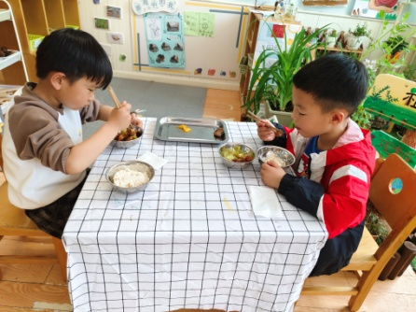 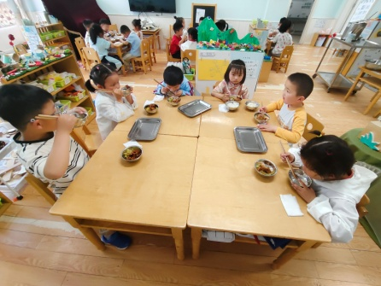 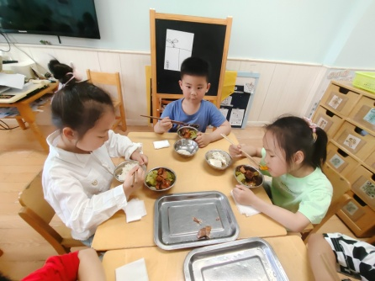

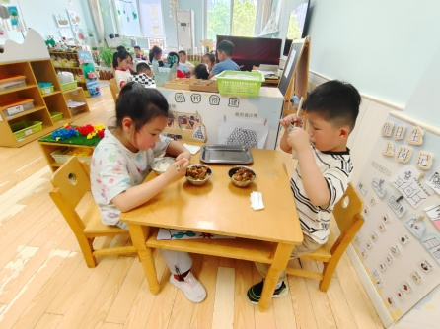 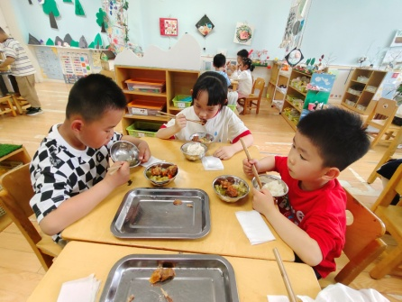 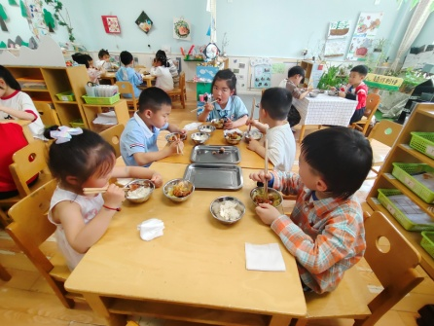

【**06 温馨提示**】

|  |
| --- |
| **关于家长半日活动的问题：**  各位家长好，为增进家园的紧密合作，同时促进亲子之间的关系，下周五上午我们将邀请家长走进幼儿园，与孩子一起共玩民间游戏。为活动顺利开展，现请家长关注以下报名事项：  1.亲子项目分别有：蒙眼贴鼻子、两人三足、穿大鞋、袋鼠跳、抬花轿；  注意：报名表是在线文档，已发在班级QQ群众，每个家庭选上面的三个项目报名，并将幼儿姓名写在对应游戏的下方。  2.家长展示项目（自愿报名）：花样跳绳、跳长绳、打陀螺、滚铁环、踢毽子。家长自愿报名擅长的项目，填写在家长报名表中，欢迎有以上技能的家长踊跃报名，展示自己的同时也可以为孩子加油打气！  3.最后还有一个全班项目：拔河比赛。  可以利用周末的时间与幼儿一起观看游戏视频，在家练习练习，熟悉规则，并尽快将报名信息填在在线文档中，下周一完成报名哦～ |

**—END—**

在一起的点滴都值得记录